**Примерен** вид на спецификацията на проекта

**Заглавие на сайта:** Музикален магазин

**Разработчик:** Име и Фамилия, факултетен номер, група;специалност.

**Основни цели:**

* Да предлага информация за магазина.
* Да предлага информация за продаваните албуми.
* Възможност за поръчване на албум.
* Реклама на дейността на клуба към магазина.
* Реклама на ученическа група, спонсорирана от собственика.

**Мисия:**

Да обединява хора с интерес към музиката и общуването.

**Структура:**

**Схема на началната страница:**

начертана на ръка или сприложение за обработка на изображения.

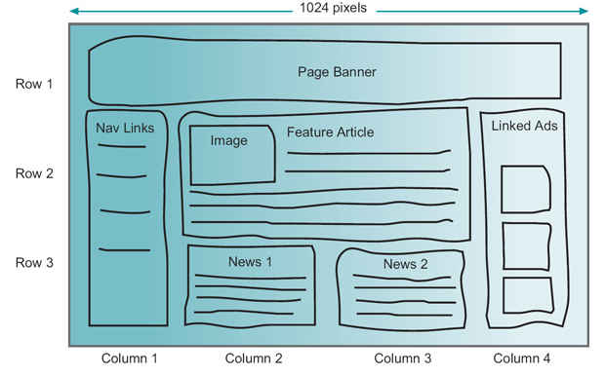

**Целева група:**

Учащи

Работещи хора

Всеки, който се интересува от музика.